**Univerzita Karlova**

**Přírodovědecká fakulta**

Katedra aplikované geoinformatiky a kartografie

Studijní program: Geografie (navazující magisterské studium)

Studijní obor: Kartografie a geoinformatika



Bc. Karolína FENCLOVÁ

**PROSTOROVÁ ANALÝZA PRO ÚČELY OPTIMALIZACE ZADÁNÍ STUDENTSKÝCH PRACÍ Z KARTOGRAFIE**

**SPATIAL Analysis FOR OPTIMIZATION OF STUDENT ASSIGNMENTS IN CARTOGRAPHY**

Projekt k diplomové práci

Vedoucí diplomové práce: RNDr. Jakub Lysák

Praha 2018

**Zde vložit zadání**

**zde vložit zadání**

Prohlášení

Prohlašuji, že jsem závěrečnou práci zpracovala samostatně a že jsem uvedla všechny použité informační zdroje a literaturu. Tato práce ani její podstatná část nebyla předložena k získání jiného nebo stejného akademického titulu.

V Praze dne 30. 7. 2018 …………………………...

Bc. Karolína Fenclová

Poděkování

Na tomto místě bych ráda poděkovala vedoucímu své diplomové práce RNDr. Jakubu Lysákovi za čas, ochotu, trpělivost a cenné rady, které mi věnoval během vzniku práce. Poděkování patří také mé rodině, která mi byla oporou při zpracování diplomové práce i v průběhu celého studia.

Prostorová analýza pro účely optimalizace zadání studentských prací z kartografie

Abstrakt

Text první odstavec (formát Normální)

Text druhý odstavec (formát odstavec)

Klíčová slova

Prostorová analýza, kartografie, GIS, studentské úkoly, multikriteriální analýza

Spatial analysis for optimization of student assignments in carto-graphy

Abstract

First paragraph

Second paragraph

Keywords

Spatial analysis, cyrtography, GIS, student assignments, multicriteria decision analysis

Obsah

PŘEHLED POUŽITÝCH ZKRATEK 9

SEZNAM OBRÁZKŮ A TABULEK 10

1 Úvod 12

2 Cíle práce 13

3 Nadpis 14

4 Nadpis 4 15

5 Co tady? :-) 16

6 Diskuze? 17

7 Závěr 18

PŘÍLOHY 22

Obsah CD 22

PŘEHLED POUŽITÝCH ZKRATEK

DIBAVOD Digitální báze vodohospodářských dat

DMR Digitální model reliéfu

GIS Geografický informační systém

UTM Universal Transversal Mercator

VÚGTK Výzkumný ústav geodetický, topografický a kartografický, v.v.i.

VÚV TGM Výzkumný ústav vodohospodářský T. G. Masaryka, v.v.i.

WGS-84 Světový geodetický referenční systém 1984

ZABAGED Základní báze geografických dat České republiky

ZIV Základní interval vrstevnic

????????????????????????

SEZNAM OBRÁZKŮ A TABULEK

Obr. 1: titulek k obrázku 11

Tabulka 1: Název tabulky 11

|  |  |  |  |
| --- | --- | --- | --- |
| ZADÁNÍ PROJEKTU | | | |
| Cíl mapy | Podrobná mapa obce, velký objem sdělovaných informací | | |
| Cílová skupina uživatelů | široká veřejnost – turisté, obyvatelé obce | | |
| Způsob práce s mapou | čas pro práci s mapou | | krátký, jednotky minut |
| nosič mapy | | papírová mapa |
| podmínky pro práci s mapou | | ve stoje, za chůze |
| Objem informací | Podrobný topografický i turistický obsah, místní zajímavosti | | |
| SPECIFIKACE PROJEKTU | | | |
| Název | Tetín – mapa obce a okolí | | |
| Měřítko | 1 : 2 750 | | |
| Zobrazení | UTM | | |
| Kompozice | přední strana | hlavní a vedlejší mapová pole, legenda, název, tiráž | |
| rubová strana | obálka mapy, popis okolí + fotografie, 2 přehledové mapy, základní informace o obci, rejstřík ulic | |
| Výběr podkladů | Pro obce relativně snadno dostupné databáze geografických dat, odpovídající měřítku mapy | | |
| SW pro tvorbu mapy | ESRI ArcGIS for Desktop (dále jen ArcGIS) | | |
| Formát papíru | 500 × 970 mm (v závislosti na tiskárně) | | |
| Typ mapy | Turisticko-topografická mapa s podrobným výškopisem | | |

# Úvod

Výuka kartografie má na Přírodovědecké fakultě Univerzity Karlovy (PřF UK) svoji dlouholetou tradici. Předmět Kartografie, který je určen studentům bakalářského programu Geografie, je zaměřen na obecné otázky kartografie, historickou kartografii a tvorbu a využití map v geografických disciplínách. Během cvičení je kladen důraz na osvojení dovednosti mapy číst a jednoduché mapy konstruovat.

Na začátku semestru je každému studentovi přidělen výřez topografické mapy 1 : 25 000 s vyznačeným územím 4 x 4 km. Pro dané území zpracuje student podle pokynů vyučujících mapu hypsometrie, povodí a generalizace (viz Obr. 1). Tento způsob zadávání studentských prací na PřF UK je podobný způsobu zadávání prací na Univerzitě Palackého v Olomouci na katedře geoinformatiky.

Současný soubor zadání byl vybrán na základě jednoduché prostorové analýzy a bohužel náročnost zpracování jednotlivých variant zadání není vždy srovnatelná. Rozdílná obtížnost, v současné době zpracovávaných území, má za následek různou časovou náročnost tvorby map, a především komplikace při lineární interpolaci, kdy studenti musí měnit základní interval vrstevnic. Právě čas studenta potřebný k vyhotovení úkolu může ovlivnit jeho motivaci k tvorbě dalších map a potažmo k pokračování v dalším studiu. Proto je zajištění vyrovnanější obtížnosti, a především vyřazení nevhodně vybraných území, velmi důležité. Eliminuje se tak možná demotivace studentů způsobená komplikacemi při tvorbě některé ze zadávaných map. Tento úkol se pokouší řešit tato diplomová práce.

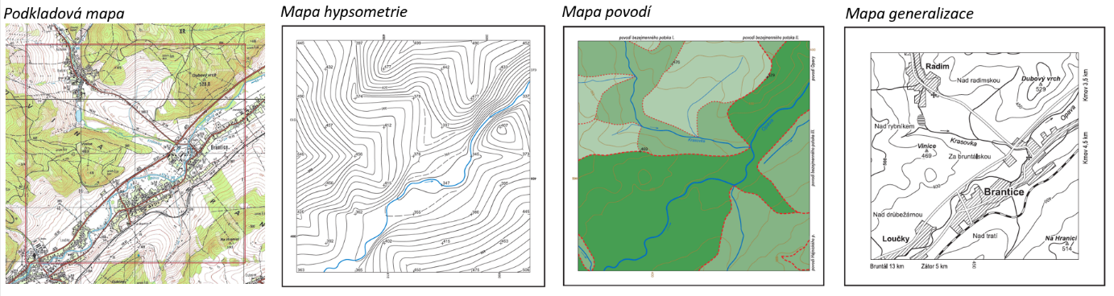

Obr. : Ukázka podkladové mapy a třech úkolů, zpracovaných během cvičení z Kartografie (PřF UK).

Zdroj: Autorka.

# Cíle práce

Formálněji popsáno je hlavním cílem diplomové práce provést multikriteriální analýzu nad rozsáhlými prostorovými daty, jejímž výsledkem bude identifikace předem daného počtu území, která jsou optimální[1] z hlediska zpracování úkolů pro studenty prvního ročníku bakalářského studia na Přírodovědecké fakultě Univerzity Karlovy v rámci předmětu Kartografie. Práce by mimo jiné měla přispět ke srovnatelnější náročnosti jednotlivých úkolů pro jednotlivé studenty.

Dílčím cílem práce je formulovat stávající úkoly, které se při výuce kartografie využívají, jako úlohy prostorové analýzy v geografickém informačním systému (GIS). Následně vyřešit formalizaci vágně zadaných pravidel popisující vhodnost území pro daný úkol do formálního jazyka a provést prostorovou analýzu nad rozsáhlými daty s využitím skriptů v jazyce Python. Po provedení výběru optimálních území a bude dalším dílčím úkolem vygenerovat zadání pro studenty, případně i vzorová řešení úkolů pro pedagogy.

Příklad požadavků na území (kritérií výběru)

Studenti zpracovávají nad přiděleným územím tři mapy. Zde uvádím příklady některých kritérií. Pro mapu hypsometrie, jejíž stěžejní částí je lineární interpolace, nesmí být území příliš málo ani příliš hodně členité a členitost by se neměla v rámci území příliš měnit. Pro mapu povodí, které předchází analýza hydrografických poměrů v území, je nutné zajistit výskyt vodních toků minimálně třech různých řádů, výskyt rozvodnice vyššího řádu, než jsou toky v povodí a minimálně 1 vodní tok musí protékat celým územím. Pro mapu generalizace je nutné, aby územím procházela železnice a zástavba byla přiměřené rozlohy.

Přesná specifikace kritérií je zčásti popsána dále v textu a zčásti bude předmětem výzkumu. Cílem je přepsat vágně definované požadavky na zadání, vyplývající ze zkušenosti cvičících, do formálního jazyka za účelem provedení prostorových analýz.

## Výzkumné otázky

Aby mohla být provedena multikriteriální prostorová analýza a posouzena vhodnost území, bude důležité najít odpověď na otázky *„Jak formalizovat intuitivně popsaná kritéria tak, aby se dala spočítat automaticky?“* a „Jak nastavit kritéria výběru, abychom vybrali určitý počet území se srovnatelnou náročností?“. Odpověď na otázku poskytne důkladná rešerše metod multikriteriální analýzy (vícekriteriálního hodnocení variant), posouzení variant v tuto chvíli označených za nevhodné, prostorová analýza území, a především názory odborníků vyučujících předmět Kartografie.

Další otázky jsou poté navázány na dílčí prostorové analýzy, například „Jak vybrat vodní tok, který prochází celým územím a dělí jeho rozlohu přibližně na polovinu?“. V závěru práce, během tvorby vzorových řešení, se bude například otázka „Jak nasimulovat nejistotu lidského vnímání při čtení vrstevnic“, aby bylo možné vytvořit intervaly přípustných hodnot nadmořské výšky asymetricky. Toto jsou jen příklady otázek, které budu v práci řešit.

Práce je logicky členěna do kapitol podle postupu při …. Nejprve je…. Navazuje kapitola týkající se .. Nejrozsáhlejší kapitola o …Výsledkem práce je ..

# Teoretické pozadí práce

Někde zařadit popis úkolů, co je mřížka, vybraný vodní tok, definice pojmů pro úkoly/tuto práci

Někde mít rozebrány nedostatky současných map a ukázky = posouzení variant v tuto chvíli označených za nevhodné…

## Proces rozhodování a GIS

Teorie procesu rozhodování se zabývá problémem, jak na základě existujících alternativ dospět k optimalizovanému rozhodnutí. Kvalita rozhodovacích procesů je ovlivněna stanovením cíle, množstvím a kvalitou informací a využitými nástroji na podporu rozhodování. Proces rozhodování lze rozdělit na několik stádií: definování problému, získávání potřebných informací, ohodnocení přístupných variant řešení a výběr optimálního řešení při porovnávání hodnocených variant (Pechanec, 2006).

K zajištění rychlejšího a efektivnějšího prostorového rozhodování je vhodné využít geografické informační systémy (GIS), které jsou často charakterizovány jako nástroj pro podporu prostorového rozhodování. GIS je primární prostředek pro ukládání a přístup k datům a analýze dat, ze kterých má být získána informace pro rozhodování. Technicky orientovaný přístup GIS ale často ignoruje samotné řešení problému, protože má limitované možnosti pro ukládání a analýzu dat založenou na preferencích (Malczewski, 2010).

## Multikriteriální analýza

Nalezení optimálního kompromisu není snadné. Multikriteriální analýza poskytuje široké spektrum metod pro strukturování rozhodnutí, návrhu, hodnocení a upřednostňování alternativ (Malczewski, 2010). Úloha, ve které vystupuje více kritérií, se nazývá úlohou multikriteriálního či vícekriteriálního rozhodování potažmo hodnocení (Burian, 2014).

Konečná množina *M* variant je hodnocena podle *N* kritérií. Kritéria jsou podklady pro rozhodnutí, lze je měřit a vyhodnocovat. Rozdělují se na 2 typy – zábrany a faktory. Cílem je najít variantu, která je podle všech kritérií celkově hodnocena nejlépe, případně seřadit varianty od nejlepší po nejhorší nebo vyloučit neefektivní varianty (Brožová, 2003). Multikriteriálního hodnocení je využíváno například při hodnocení potenciálu krajiny (Burian, 2014).

Multikriteriální hodnocení variant a GIS

GIS hraje při prostorové analýze důležitou roli. Aby byl užitečný pro prostorové rozhodování, měl by poskytnout možnosti statistické a matematické manipulace s daty, založené na teoretických modelech. Tyto možnosti jsou označovány jako rozšířené funkce GIS (Malczewski, 2010).

Podle Malcziewskiho (2015) je synergie GIS a multikriteriální analýzy velmi výhodná a vidí výhodu v dalším teoretickém a aplikovaném výzkumu. Výjimečnost je totiž v šíři využití a zvyšování schopnosti pro podporu rozhodování. Tyto schopnosti zahrnují strukturování problému, škálování hodnot, vážení kritérií, kombinování kritérií s rozhodovacími pravidly a provádění citlivostní analýzy.

### Standardizace kritérií

Většina procedur multikriterální analýzy vyžaduje srovnatelnost. Různé stupnice, na kterých se různá dílčí kritéria měří musejí být převedena na srovnatelné jednotky, aby byla integrovatelná do výsledného hodnocení. Na základě rozsáhlé studie 300 článků týkajících se multikriteriální analýzy uvádí Malczewski (2006), že lineární transformace je nejjednodušší a nejčastěji používanou metodou pro transformaci vstupních dat.

Na rozdíl od konvenčních metod standardizace v GIS, může škálování během multikriteriální analýzy (MCDA) zahrnovat konstrukci funkce, která bude formálně representovat úsudek člověka (Keeney, 1992 in Malczewski, 2010). Hodnotová funkce převede různé úrovně atributu na relevantní a reprezentativní hodnoty. Jak naznačují Jiang a Eastman (Malczewski, 2010), poskytne právě fuzzy koncept realističtější základ pro rozvoj všeobecného přístupu k úpravě hodnot v procesu hodnocení. Podle Jiang a Eastmana fuzzy opatření poskytuje značné výhody oproti konvenčním metodám standardizace kritérií v procedurách GIS-MCDA s tím, že nabízí teoretický základ pro standardizaci kritérií a překlenuje koncepční mezery mezi booleanovským postupem a kontinuálním měřítkem při vážené lineární kombinaci.

### Vážení kritérií

Pro rozhodování vyžadujeme informace o relativní důležitosti kritérií, kterou lze vyjádřit pomocí vektoru vah kritérií. Váhy jsou vypočteny pomocí některé z matematických metod (metoda pořadí, bodovací metoda nebo Saatyho metoda = metoda kvantitativního párového porovnávání). Podle Malczewskiho výzkumu (2006) je párové porovnávání kritérií nejpopulárnější metoda. Použita byla ve třetině ze 300 hodnocených studií. Nevyžaduje totiž přímé zadávání absolutních hodnot intenzit (váhy kritérií), ale pouze relativních poměrových údajů. Váhy kritérií se poté vypočtou ze vzájemných vztahů všech dvojic kritérií.

### Rozhodovací pravidla

Rozhodovací pravidlo je na té nejzákladnější úrovni postup při vybírání variant v rozhodovacím procesu. Určuje, jak nejlépe seřadit varianty a rozhodnout, které dát přednost před jinou. V literatuře je navržen značný počet rozhodovacích pravidel (Hwang, 1981 in Malczewski, 2010). Avšak díky využívání GIS je kombinace pravidel omezena na několik dobře známých přístupů. Nejpoužívanější formou analýzy v GIS je vážený součet a související přístupy, jako metoda podpory rozhodování AHP (Analytický hierarchický proces). Tato metoda pomáhá zjednodušit a zrychlit proces rozhodování. Jedná se o metodu rozkladu složité nestrukturované situace na jednodušší komponenty. Vytvoří se tak hierarchický systém problému. Na každé úrovni hierarchické struktury je použita Saatyho metoda párového porovnávání (Brožová, 2003).

## Hodnocení krajinného potenciálu

GIS jsou dnes běžně používány k hodnocení krajinného potenciálu. Ten udává vhodnost územní jednotky pro konkrétní funkci a schopnost krajiny poskytovat určité množství možností a předpokladů pro různé využití s cílem uspokojit potřeby lidské společnosti (Šťastný, 2013). Stanovování krajinného potenciálu je vždy procesem multikriteriálního hodnocení, jehož předmětem jsou relevantní vlastnosti území. Tato práce bude hodnotit potenciál místa z hlediska vhodnosti k zadání jako území pro zpracování úkolů z Kartografie.

Účelovým hodnocením parametrů struktury krajiny lze získat informaci o odstupňované, prostorově diferencované vhodnosti ploch pro konkrétní funkci (Kolejka a Pokorný, 1999 in Šťastný, 2013). V této práci se informace o vhodnosti ploch pro zpracování třech rozdílných úkolů určí provedením dílčích prostorových analýz.

? zmínit nějaké nedostatky, špatně využité hodnocení (př. Rubišarová)

### Urban Planner

Uvést další příklady využití multikriteriální analýzy, a také z čeho vychází urban planner

Příkladem využití multikriteriální analýzy k hodnocení potenciálu krajiny je Urban Planner –  analytická nadstavba programu ArcGIS for Desktop 10.x určená pro vyhodnocení územního potenciálu území a k detekci optimálních ploch vhodných pro územní rozvoj. Hlavní metodou výpočtu je multikriteriální analýza doplněná o metodu podpory rozhodování AHP. Metodicky je model rozdělen do dvou hlavních částí, a to na výpočet krajinného potenciálu a identifikaci optimálních ploch (Burian, 2014). Metodika první části je důležitá pro moji diplomovou práci.

Jak popisuje Jaroslav Burian (2014), výpočet krajinného potenciálu probíhá podle nastavení hodnot a vah na třech úrovních: třídách (neboli pilířích), faktorech a parametrech. Výsledný krajinný potenciál je ovlivněn nastavením vah mezi třemi pilíři: ekologickým, sociálním a ekonomickým, kdy váha může nabývat hodnot od 0 do 100. Každý ze třech pilířů se skládá z faktorů. Ty lze rozdělit do třech skupin: pozitivní, negativní a limity. Limity využití jsou závazné podmínky vyplývající z územního plánování a stanovující nepřekročitelnou hranici. Kombinace faktorů je také řešena pomocí vah. Nejdetailnější úrovní nastavení jsou parametry, které lze chápat jako vlastnosti faktorů. Jsou reprezentovány konkrétními jevy a jejich ohodnoceními. Pro váhy parametrů bylo zvoleno rozmezí vah 0-10. Z technického hlediska je celý výpočet krajinného potenciálu realizován jako vážené překrývání rastrových vrstev.

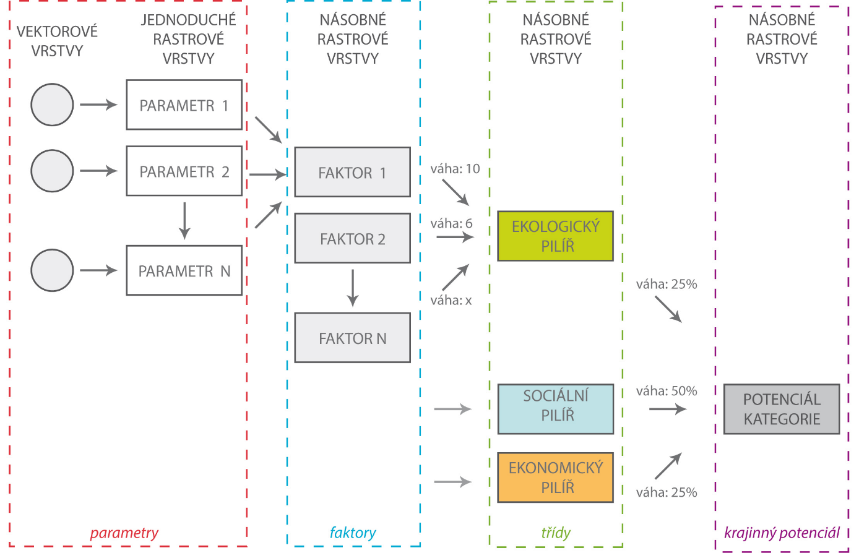

Obr. : Výpočet územního potenciálu.

Zdroj: http://www.urbanplanner.cz/software/

# Návrh metodiky

Zatím nástin v projektu pro Koláře

## Tvorba variant k hodnocení

Tvorba 875 variant:

Počet čtverců s železnicí = 2336, z toho průsečík s rozvodnicí 1. řádu = 70, 2. řádu = 220, 3. řádu 875, 4. řádu 2328 > vybrána rozvodnice 3. řádu

Intersect Fishnet 4x4 km (zarovnané podle sítě DMÚ25) a železnice AND intersect rozvodnice 3. řádu

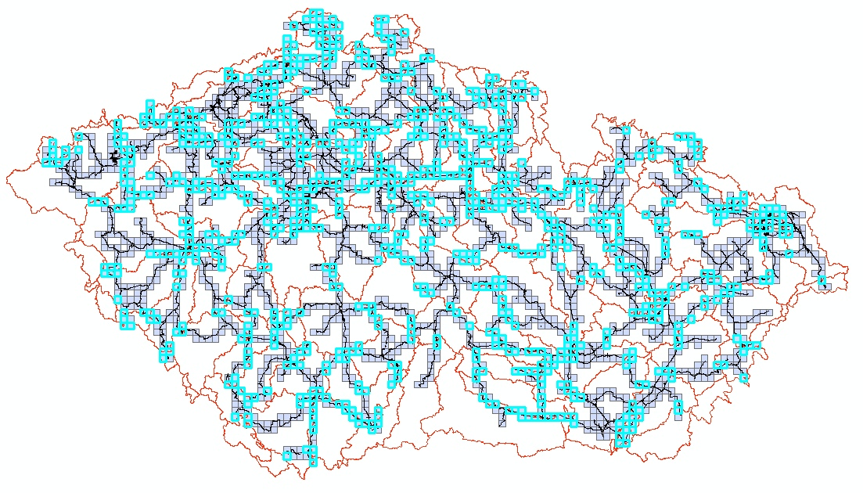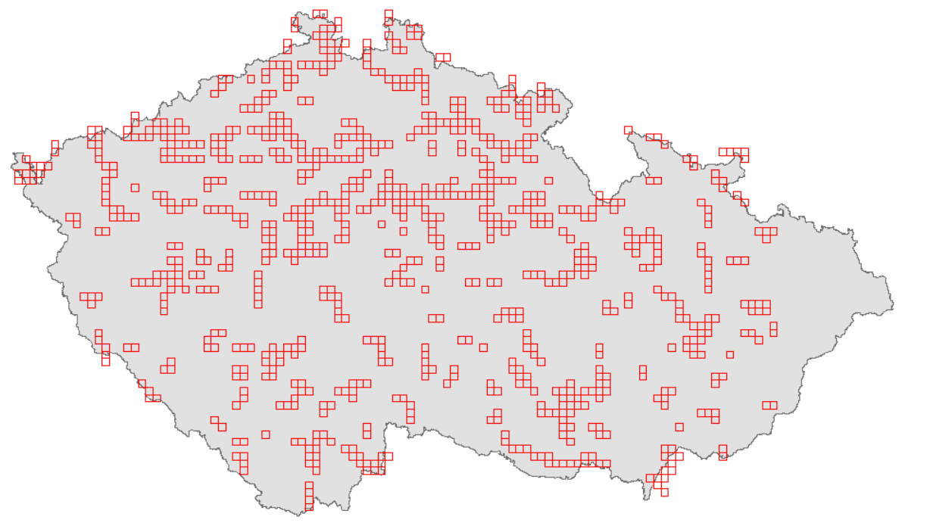

Problémy: územím prochází jen velmi krátký úsek železnice či rozvodnice 3. řádu

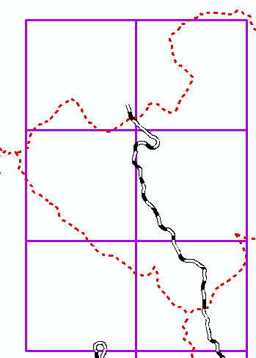

Analýza 34 tisíc variant:

## Předvýběr území

## Výpočet hodnotících kritérií

## Tvorba podkladů k hodnocení

# Diskuze

Způsob výuky kartografie na jiných geografických pracovištích

Více metod pro porovnání variant: Ať už je úloha vícekriteriální analýzy jakákoli, je důležité zvolit vhodnou metodu pro její řešení. Výsledek analýzy je totiž závislý především na použité metodě, což je dáno různou povahou metod a různými výpočetními postupy. Proto je při vícekriteriálním hodnocení variant doporučováno využít i několik metod a ověřit tak citlivost preferenčního pořadí variant vhledem k použitým metodám. Právě tato citlivost je důvodem k zavedení pojmu kompromisní varianta. Jako kompromisní je tedy vybrána ta varianta, která byla zvolena za optimální většinou použitých metod.

Více variant , naročné na výpočet, možno kdykoliv pustit znovu 😊 ? přespat vstup jako kopii dat a přidat atributy pro nevypočteno/ok

## ??? Chyby v datech//možnosti zlepšení

Chybějící kótované body jako vstup do hodnocení

K tvorbě variant použita data DIBAVOD A08 povodí 3. řádu. Ta vznikla na základě výškopisu ZABAGED. Vrstevnice zde mají jiný průběh než vrstevnice DMÚ25, proto může někde rozvodnice 3. řádu procházet jinudy, než ji student zakreslý podle předlohy…. Kostrbaté.

Chyběla data doplňkových vrstevnic, proto je potřeba brát nejsprávnější odpočet nadmořské výšky s rezervami a hodnotit pouze příslušnost k danému intervalu vrstevnic

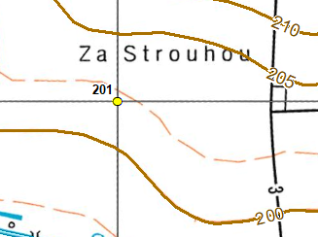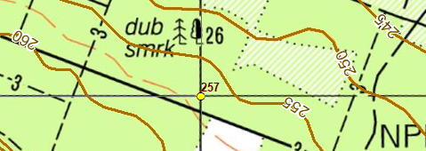

# Závěr

Text

POUŽITÁ LITERATURA

BROŽOVÁ, H., HOUŠKA, M., ŠUBRT, T. (2003): *Modely pro vícekriteriální rozhodování*. Praha: Česká zemědělská univerzita v Praze, Provozně ekonomická fakulta, 2003, 172 s. ISBN 80-213-1019-7.

BURIAN, J. (2014): *Geoinformatika v prostorovém plánování*. Univerzita Palackého v Olomouci, 130 s., ISBN 978-80-244-4104-7.

KOLEJKA, J., POKORNÝ, J. (1999). *Využití integrovaných digitálních dat v územním plánování na bázi krajinného potenciálu*. In Integrace prostorových dat – Olomouc '99. 1. vyd. Olomouc: Univerzita Palackého Olomouc, 1999. s. 51-61, 11 s. ISBN 80-244-0003-0

MALCZEWSKI, J., RINNER, C. (2015), Multicriteria Decision Analysis in Geographic Information Science, Advances in Geographic Information Science, DOI 10.1007/978-3-540-74757-4_2

MALCZEWSKI, J. (2010): *Multiple criteria decision analysis and geographic information systems*. In: Trends in multiple criteria decision analysis. Springer, Boston, MA, 2010, s. 369-395. ISBN 978-1-4419-5904-1.

MALCZEWSKI, J. (2006): *GIS-based multicriteria decision analysis: A survey of the literature.* International Journal of Geographical Information Science, 20(7), 703–726.

PECHANEC, V (2006). *Nástroje podpory rozhodování v GIS*. Olomouc: Vydavatelství Univerzity Palackého v Olomouci, 2006, 104 s. ISBN 80-244-1553-4.

RUČKOVÁ, I. (2011): Srovnání rozhodovacích strategií v GIS. Diplomová práce. Univerzita Palackého v Olomouci, Přírodovědecká fakulta. Olomouc, 2011.

ŠŤASTNÝ, Stanislav (2013): *Hodnocení optimální využitelnosti území pomocí analytické nadstavby GIS*. Rigorózní práce. Univerzita Palackého v Olomouci, Přírodovědecká fakulta. Olomouc, 2013.

TALHOFER, V. 2008. *Vojenská topografie*. Brno: Univerzita obrany, 2008. 176 s.

INTERNETOVÉ ZDROJE

URBAN PLANNER: Software – Základní informace. [online] [cit. 10. 3. 2018] Dostupné z: http://www.urbanplanner.cz/software/

ZDROJE DAT

???ARCDATA PRAHA 2015a. *ArcČR 500: Digitální geografická databáze 1 : 500 000*. ver. 3.2. Dostupné také z: <http://www.arcdata.cz/produkty-a-sluzby/geograficka-data/arccr-500/>

DMÚ25

VÚV TGM, 2015. Katalogový list DIBAVOD: A02 vodní tok (jemné úseky) [online]. [cit. 2017-11-30]. Dostupné z: <http://www.dibavod.cz/index.php?id=27&id_dib=2>

VÚV TGM, 2015. Katalogový list DIBAVOD: A08 povodí 3. řádu [online]. [cit. 2017-11-30]. Dostupné z: <http://www.dibavod.cz/index.php?id=27&id_dib=2>

WMS Cenia Rastrový ekvivalent topografické mapy 1 : 25 000

PŘÍLOHY

Obsah CD

Na přiloženém CD se nacházejí tyto složky a soubory:

* /nazev slozky

Příloha : Ukázka varianty k hodnocení – nevhodné území (rovinaté).

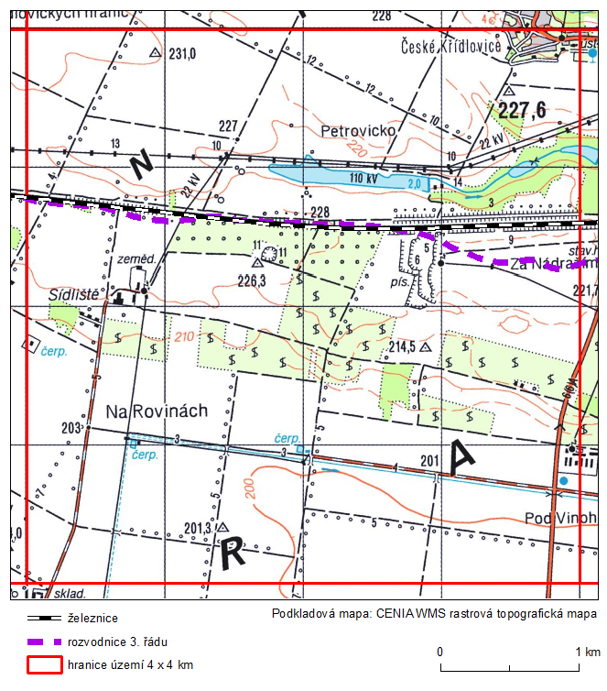

Splnění podmínek pro tvorbu variant:

* Výskyt železnice: ANO optimální délka
* Výskyt rozvodnice: ANO optimální délka

Problémy patrné na první pohled:

* Mapa hypsometrie: rovinnaté území nevhodné k výuce čtení výškopisu
* Mapa povodí: téměř žádné vodní toky, žádný neprotíká přes celé území
* Mapa generalizace: zástavba minimálního rozsahu

Příloha : Ukázka varianty k hodnocení – nevhodné území (skalnaté).

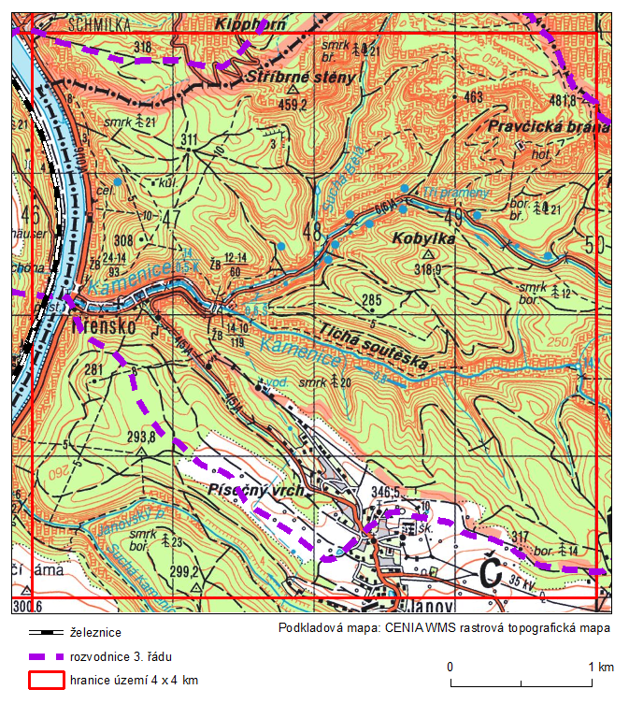

Splnění podmínek pro tvorbu variant:

* Výskyt železnice: ANO krátný úsek
* Výskyt rozvodnice: ANO několikrát

Problémy patrné na první pohled:

* Mapa hypsometrie: skalnaté území nevhodné k výuce čtení výškopisu (náročné, v místě skal nemožné)
* Mapa povodí: vodní toky přiměřené hustoty
* Mapa generalizace: zástavba minimálního rozsahu

Příloha : Ukázka varianty k hodnocení – nevhodné území (komplikované pro mapu povodí > komplikovaná hydrografická situace?).

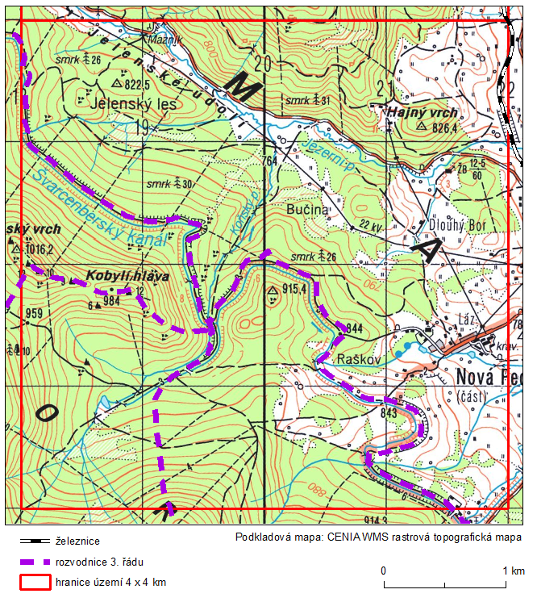

Splnění podmínek pro tvorbu variant:

* Výskyt železnice: ANO krátný úsek
* Výskyt rozvodnice: ANO příliš

Problémy patrné na první pohled:

* Mapa hypsometrie: na první pohled vhodné území
* Mapa povodí: příliš mnoho vodních toků + uměle vytvořené vodní kanály
* Mapa generalizace: zástavba minimálního rozsahu

Příloha : Ukázka varianty k hodnocení – nevhodné území (rozsáhlá zástavba)

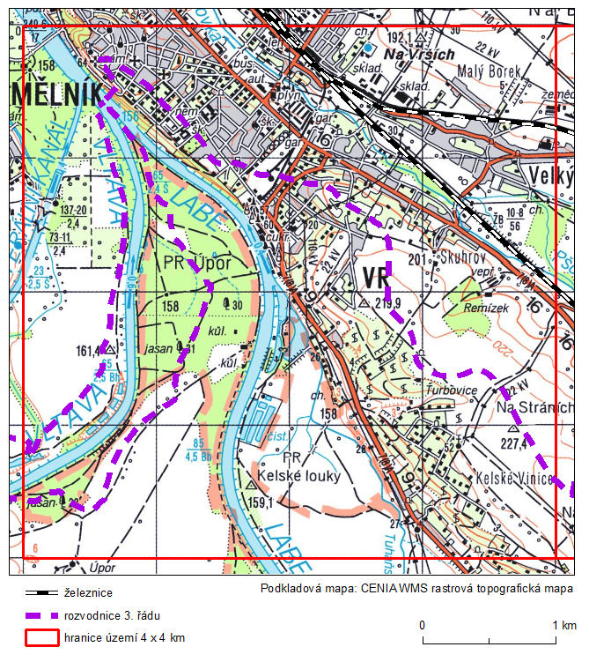

Splnění podmínek pro tvorbu variant:

* Výskyt železnice: ANO
* Výskyt rozvodnice: ANO

Problémy patrné na první pohled:

* Mapa hypsometrie: rovinnaté území nevhodné k výuce čtení výškopisu
* Mapa povodí: špatně čitelné pro mapu povodí
* Mapa generalizace: zástavba velkého rozsahu

Příloha : Ukázka varianty k hodnocení – na první pohled vhodné území

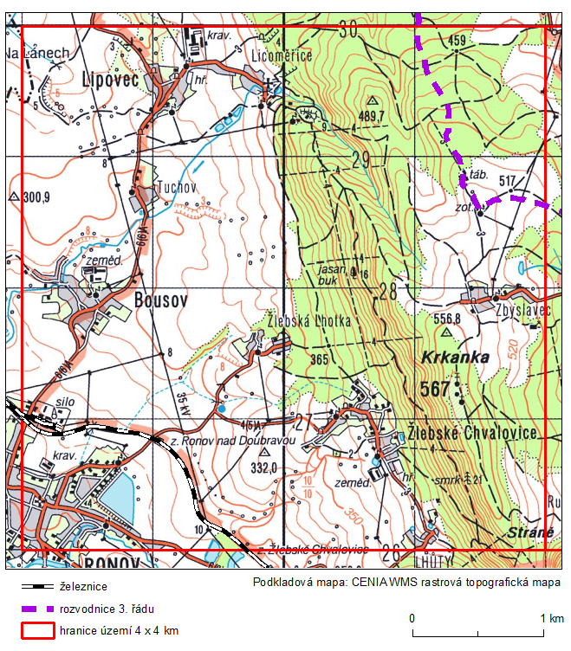

Splnění podmínek pro tvorbu variant:

* Výskyt železnice: ANO
* Výskyt rozvodnice: ANO

Problémy patrné na první pohled:

* Mapa hypsometrie: na první pohled vhodné území (možné problémy s vhodným ZIV)
* Mapa povodí: vodní tok, který protíká přes celé území velmi krátký
* Mapa generalizace: zástavba přiměřeného rozsahu

Příloha : Vrstevnice vzniklé lineární interpolací (ZIV = 10 m), s řekou, bez řeky. Možná lépe obrázky? Č. 305 včetně statistik o zaplněnosti

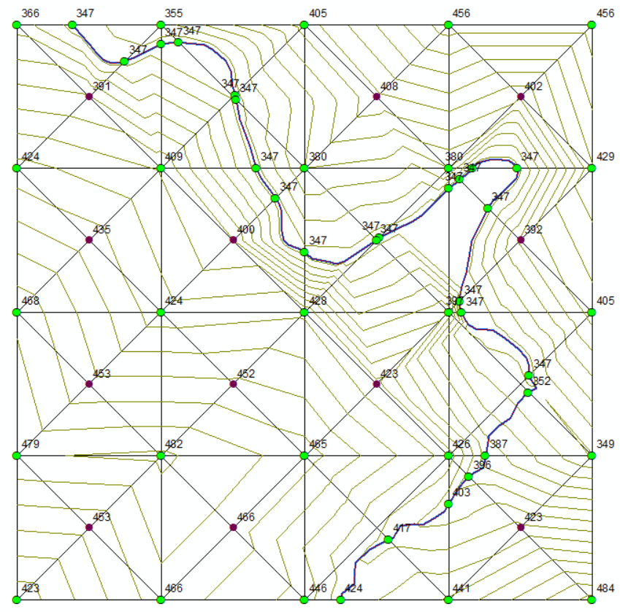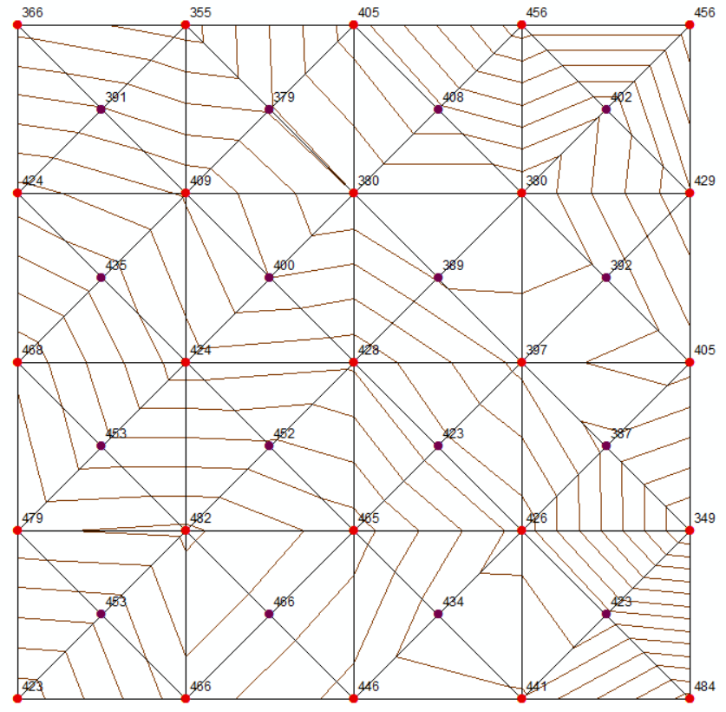

Kritérium délka železnice

Ze 34 tisíc variant:

10 km:

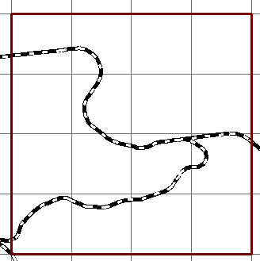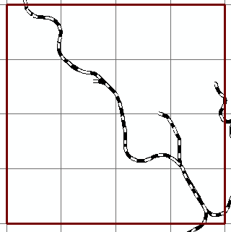

8 km:

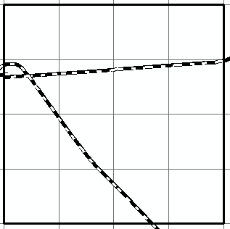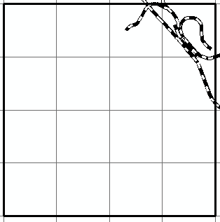

4km:

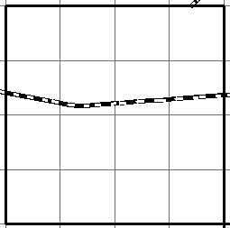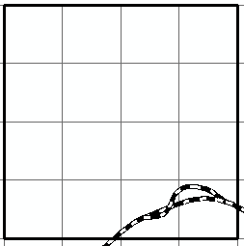

3 km:

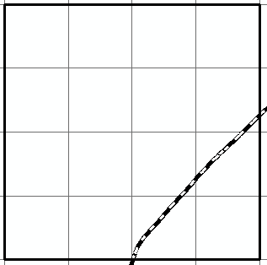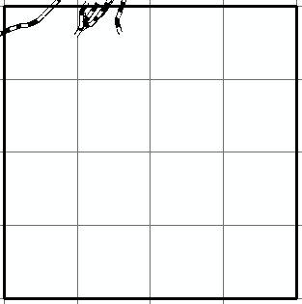

2 km:

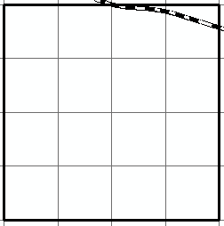

Zástavba

Max = 15,35 km2

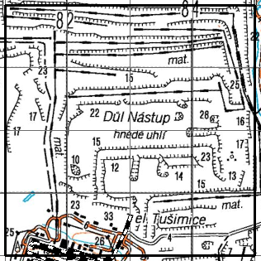

10 – 11 km

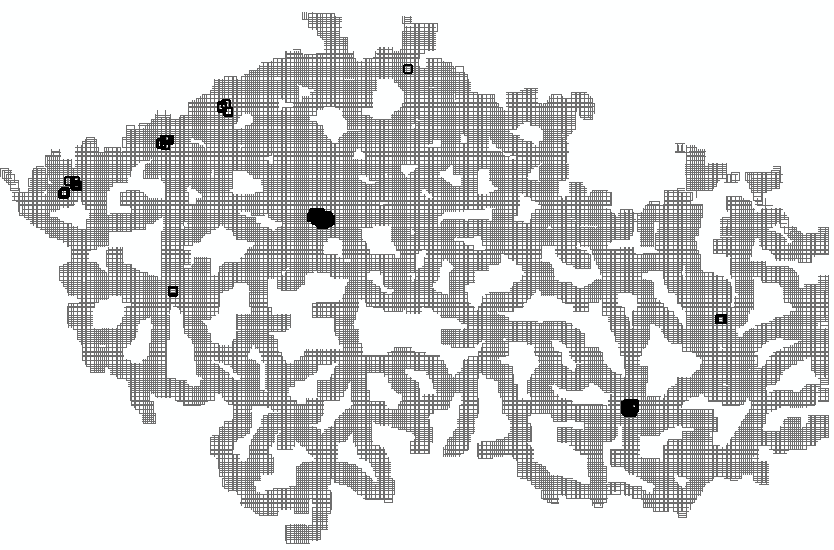

8-10 km2

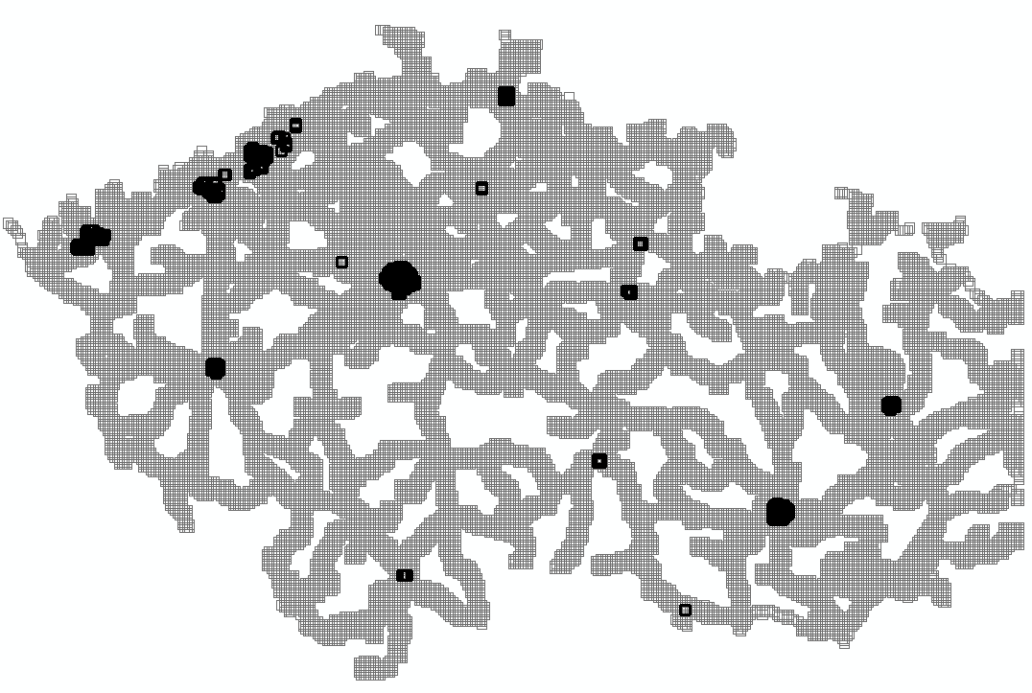

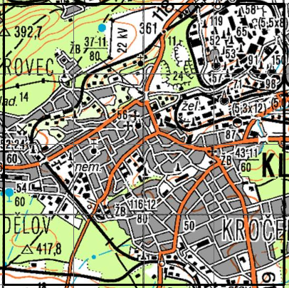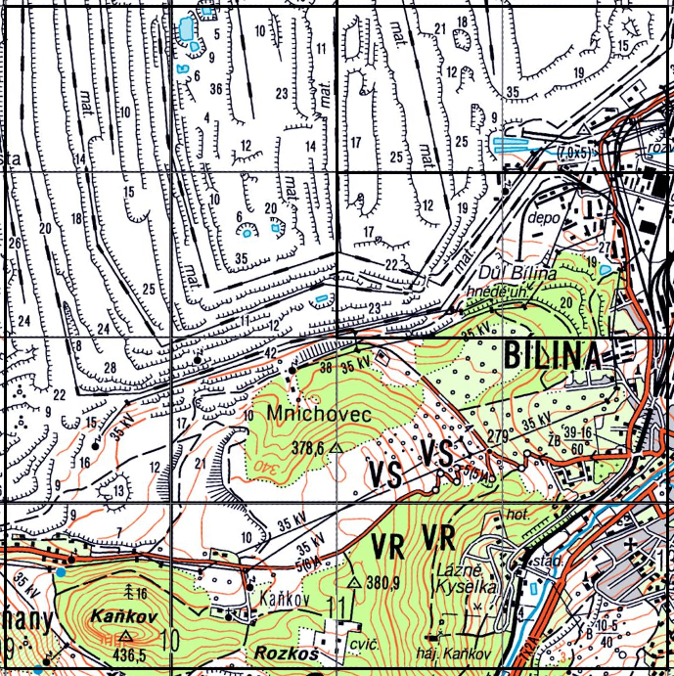

5-6 km:

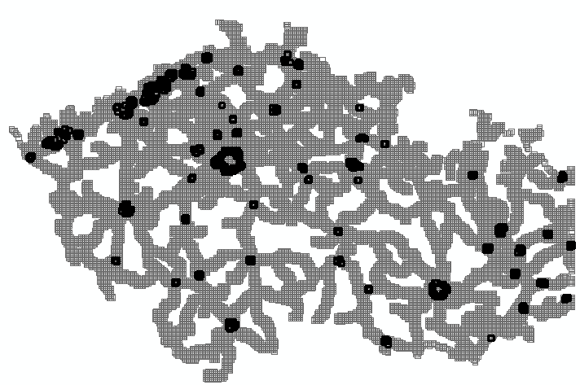

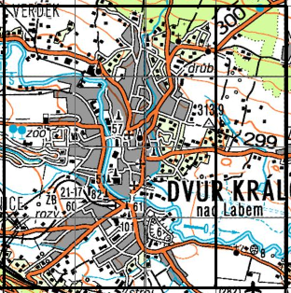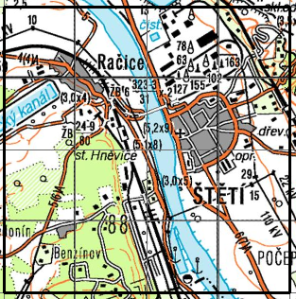

4-5 km:

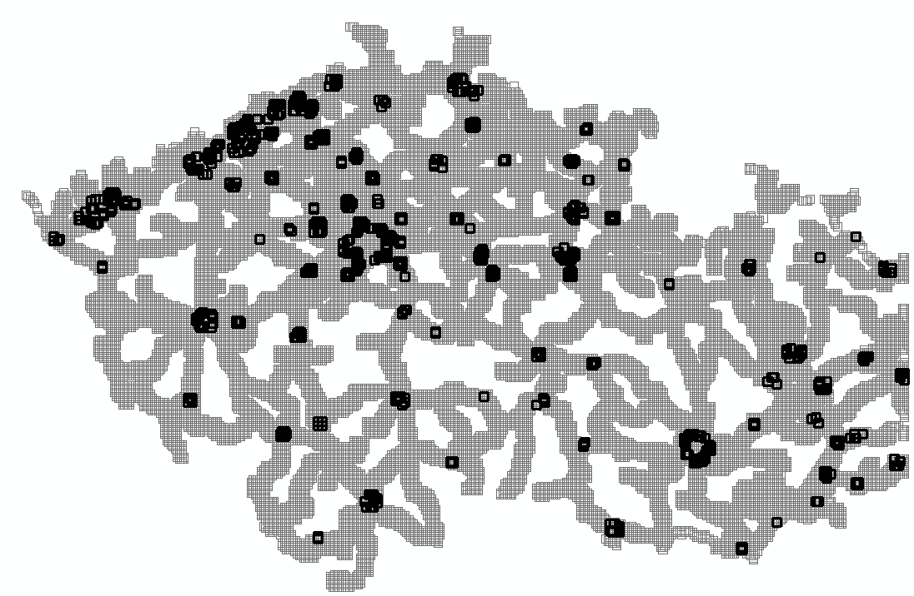

3-4 km:

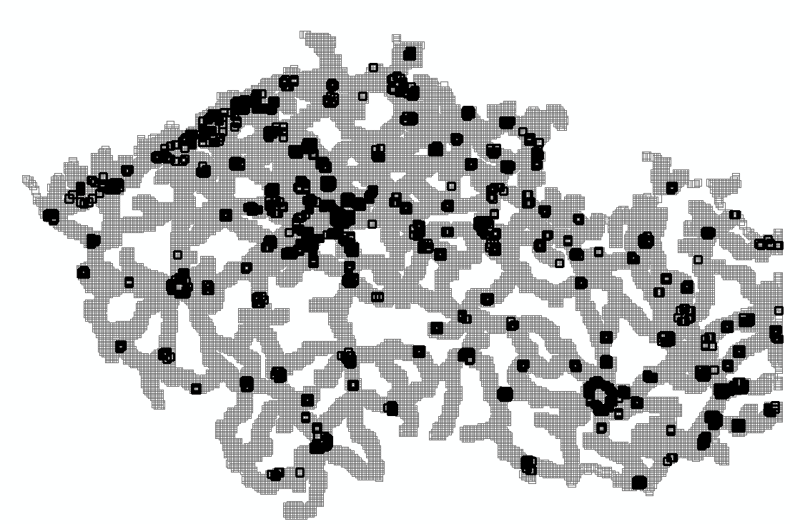

Větší než 2 km2:

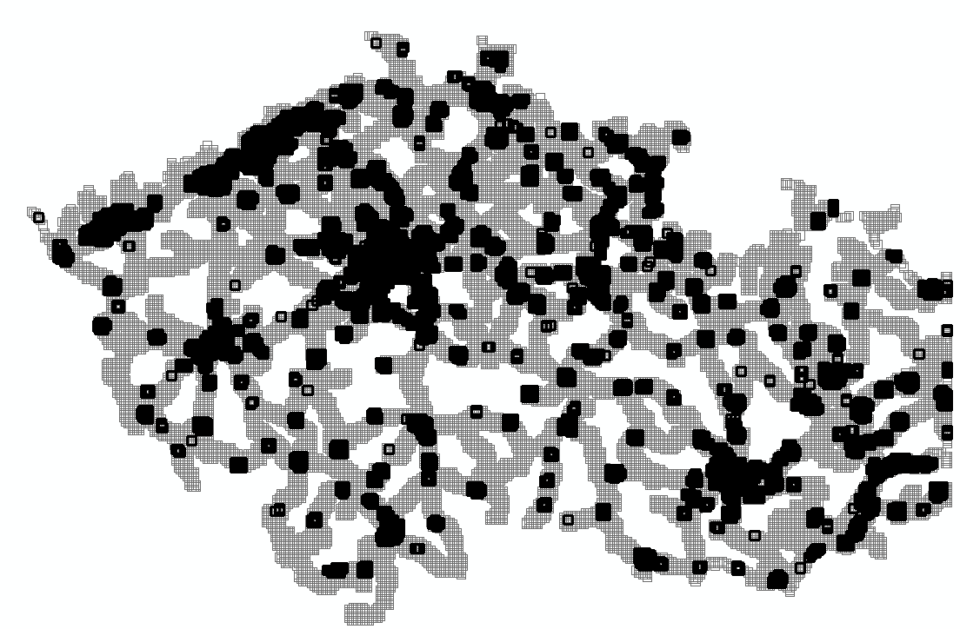

1-2 km:

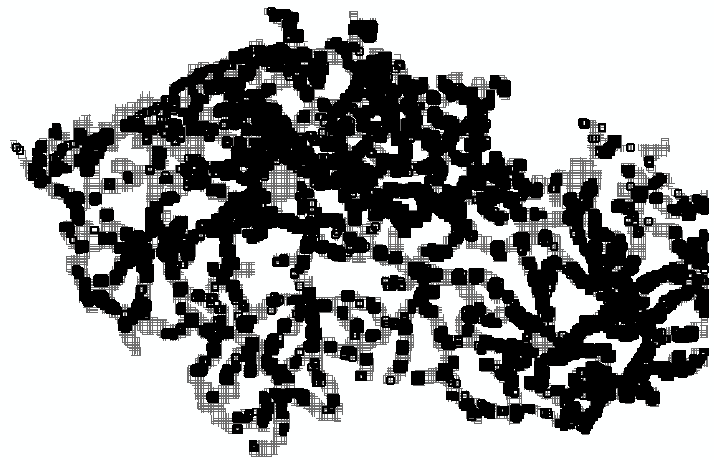

1,068 km2: 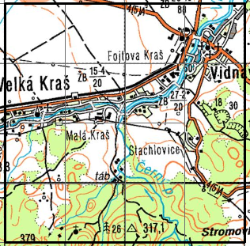

1,12 km2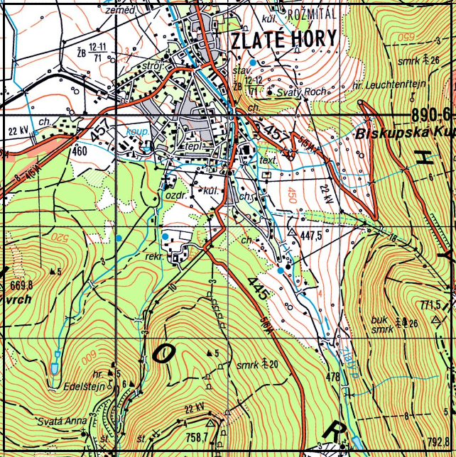

2km2: 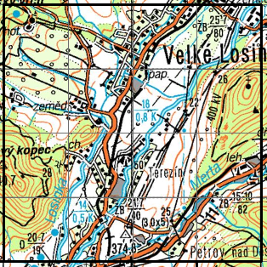

0,5km2: 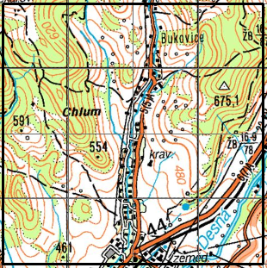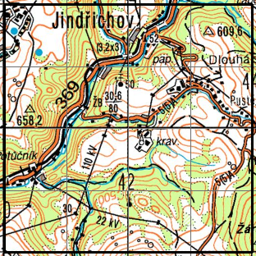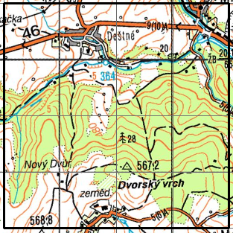

0,3 km2: 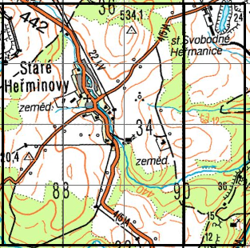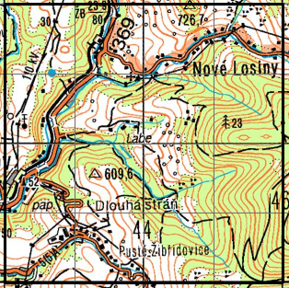

0,2 km2: 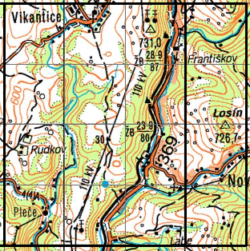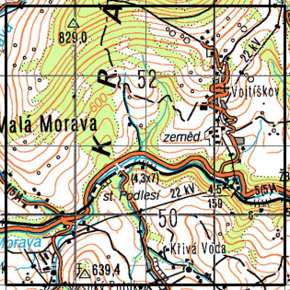

0,2 – 2 km2: 26 635 variant

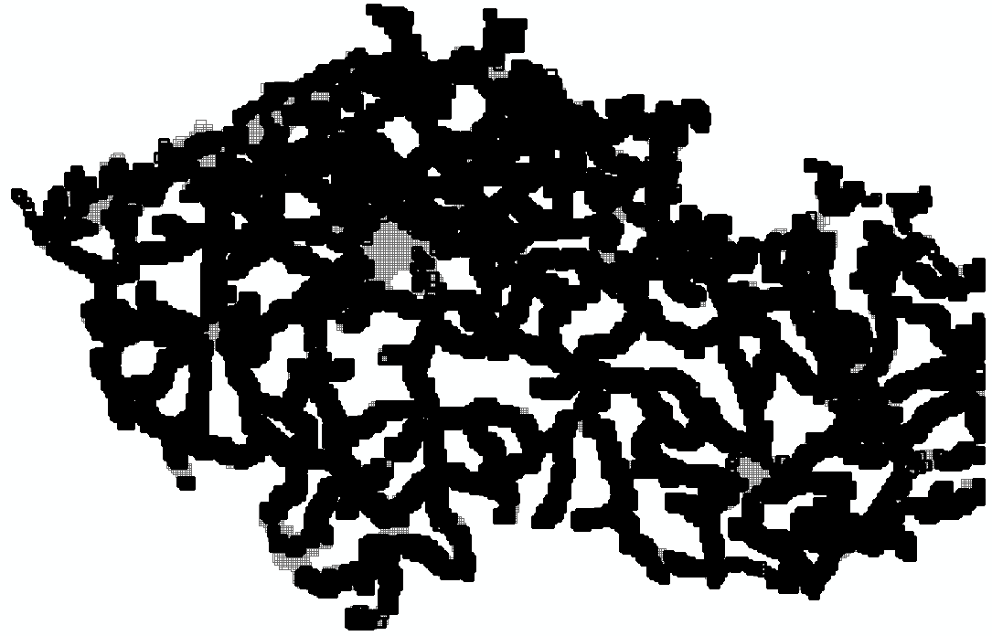

Vodní tok: (v první selekci vybrány vodní toky dmú25)

4000 m :

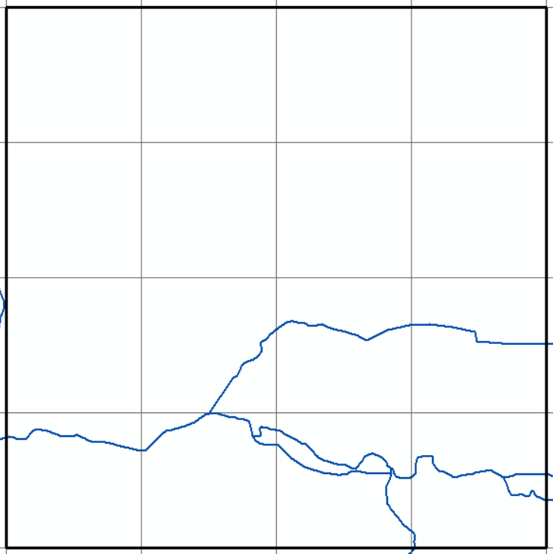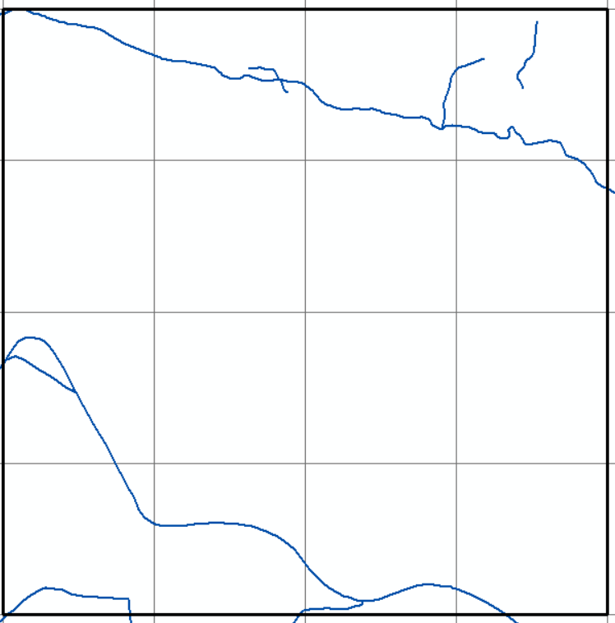

5 000 m:

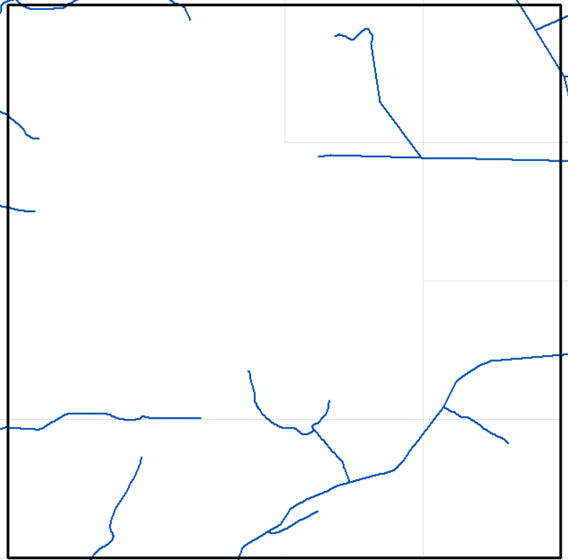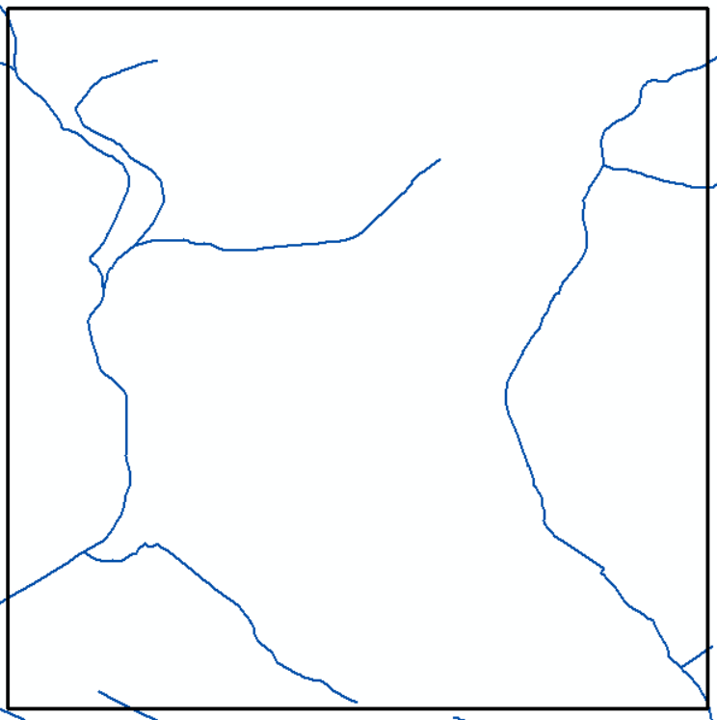

10 000 m:

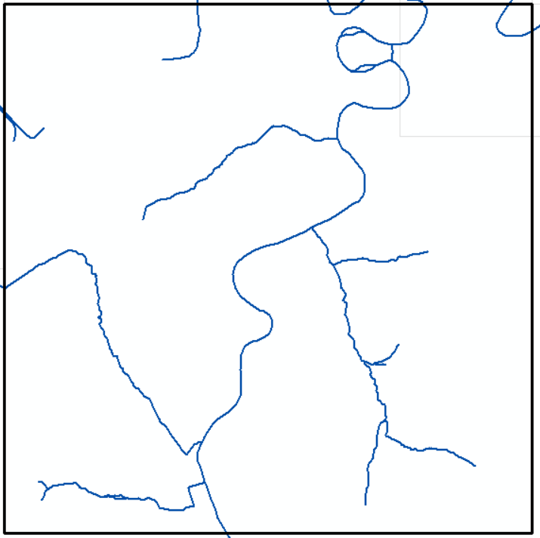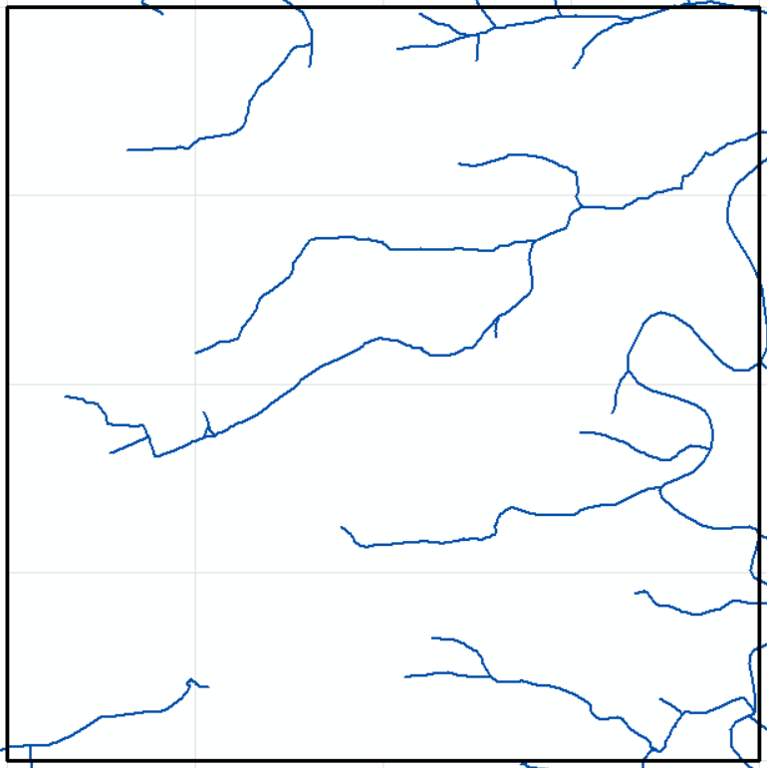

20 000 m:

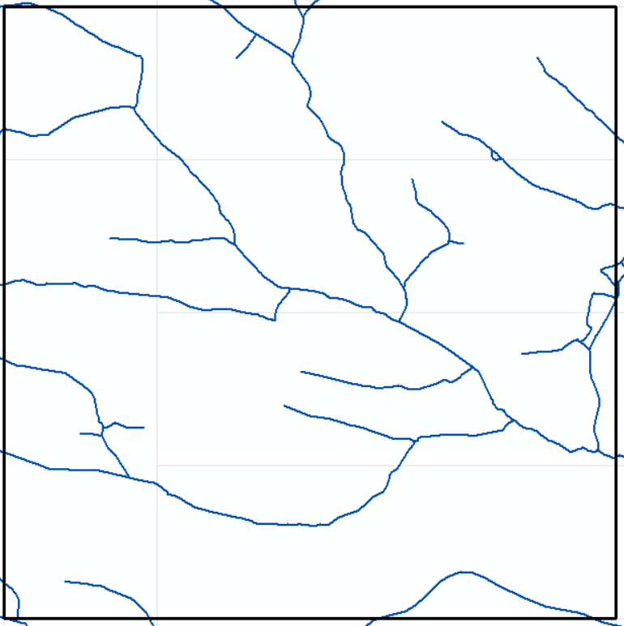

VRSTEVNICE

50: 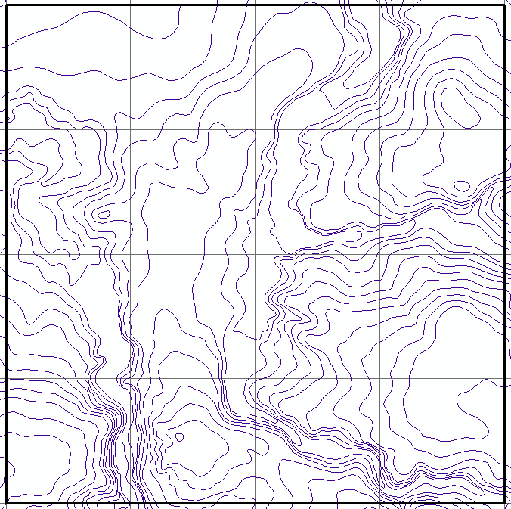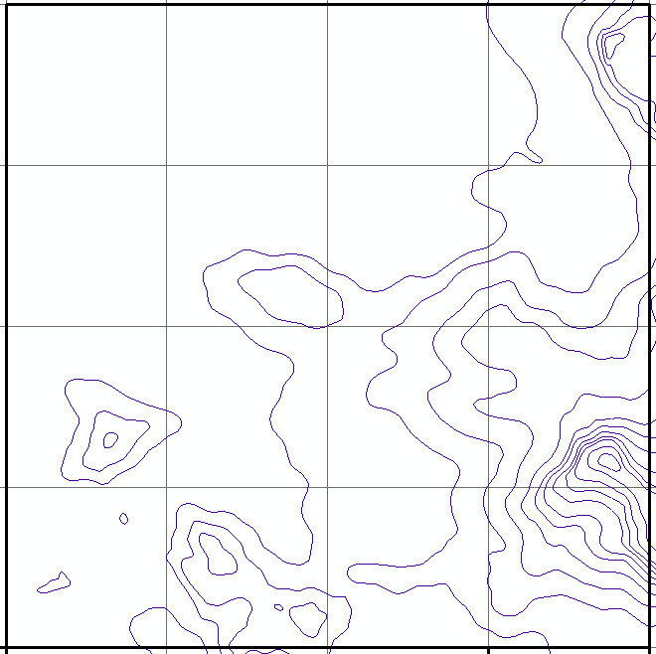

* linie rozděleny na úseky!!! CHYBA - OPRAVIT

Vodní plocha

Chci aby při generalizaci byla vodní plocha a aby byla při měřítku 1 : 50 000 aspoň 1cm2 > 250 000m2 ve skutečnosti, viz:

250000-260000

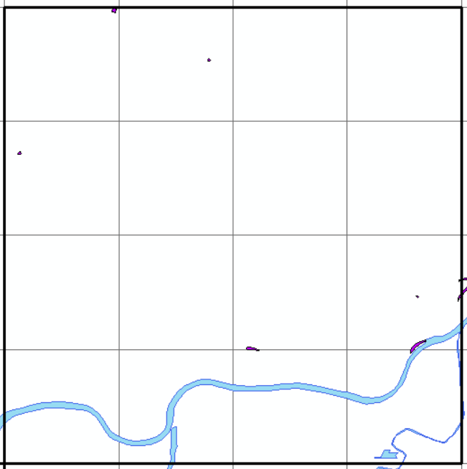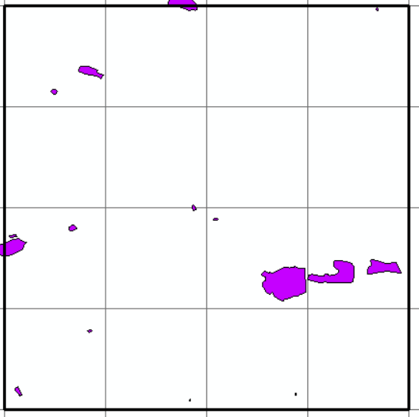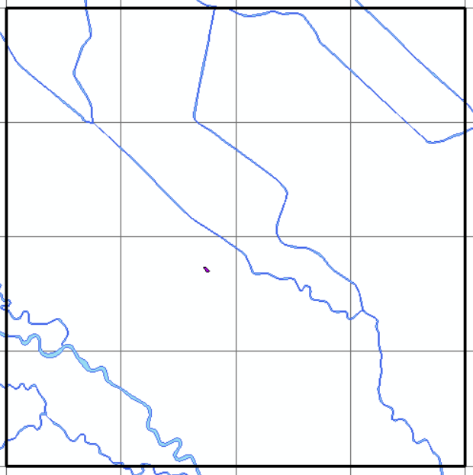

* chci plochu vodních nádrží a nebo po oříznutí max plochu objektu v území

Předvýběr = 2998 variant

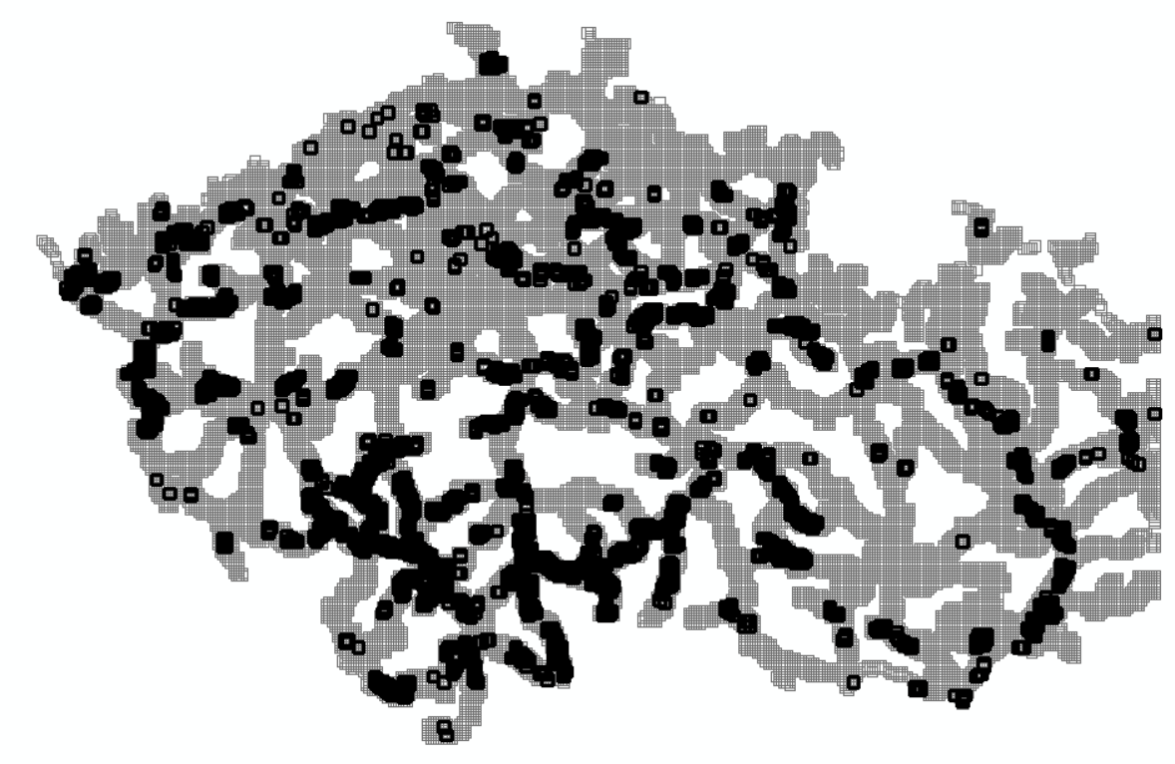

Výběr 2. z 2928 variant

Délka vrstevnic

50 000 m:

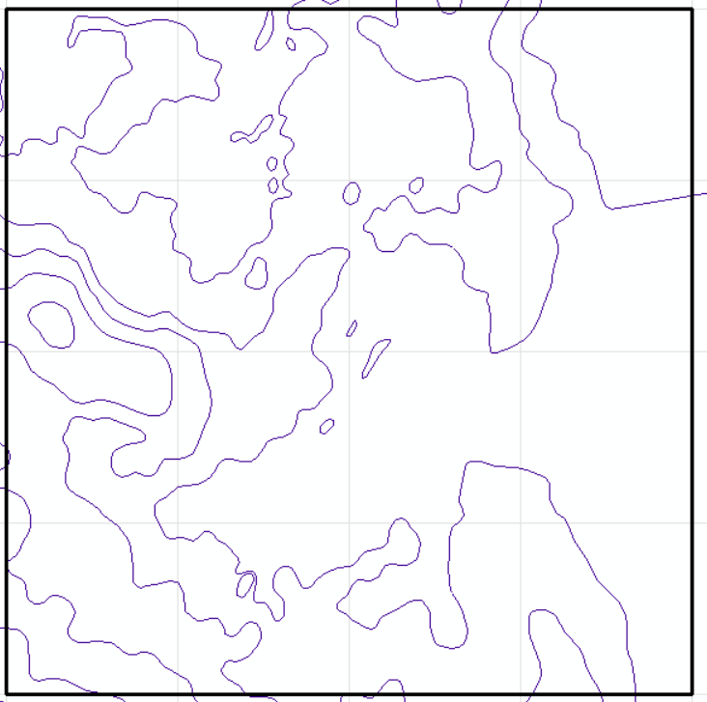

100 000 m:

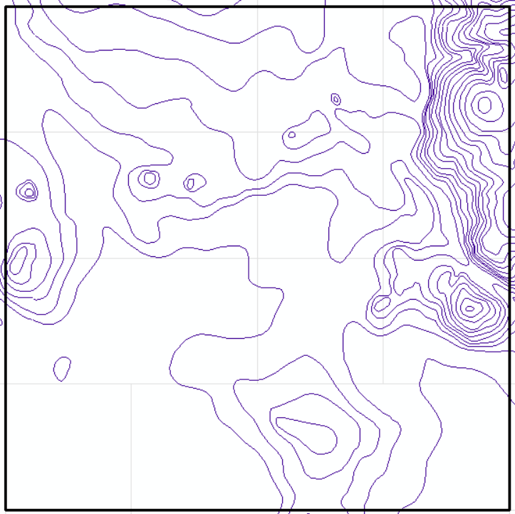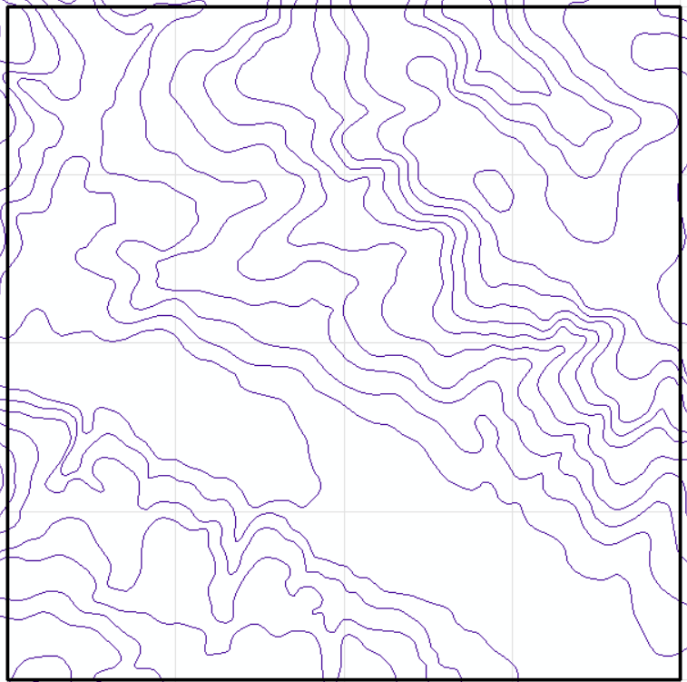

200 000 m:

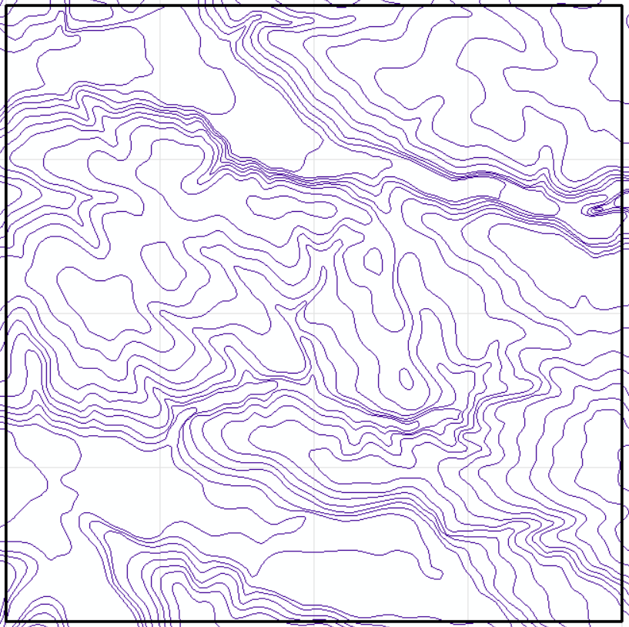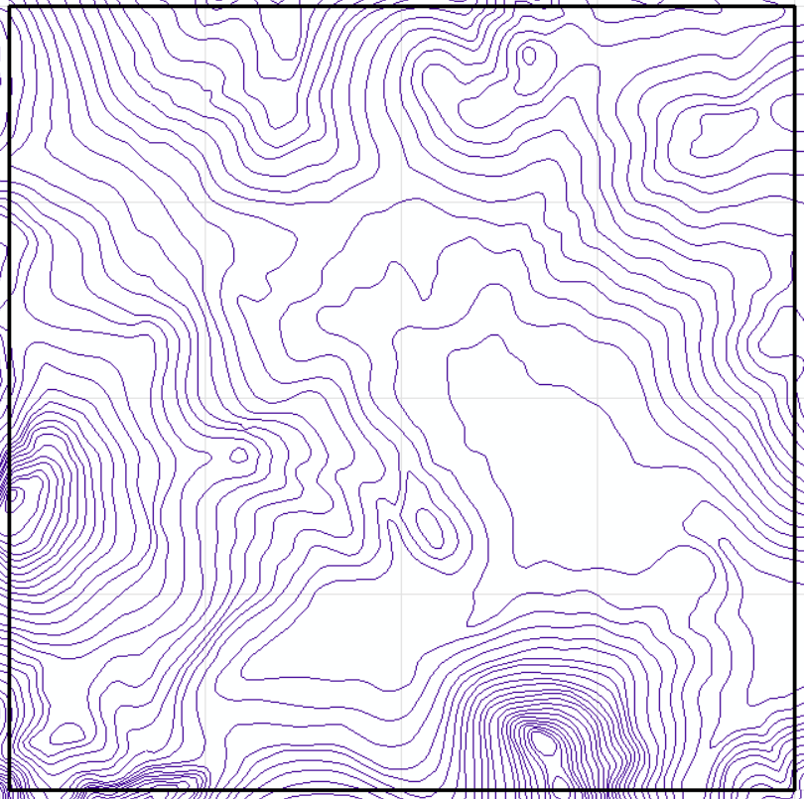

300 000 m:

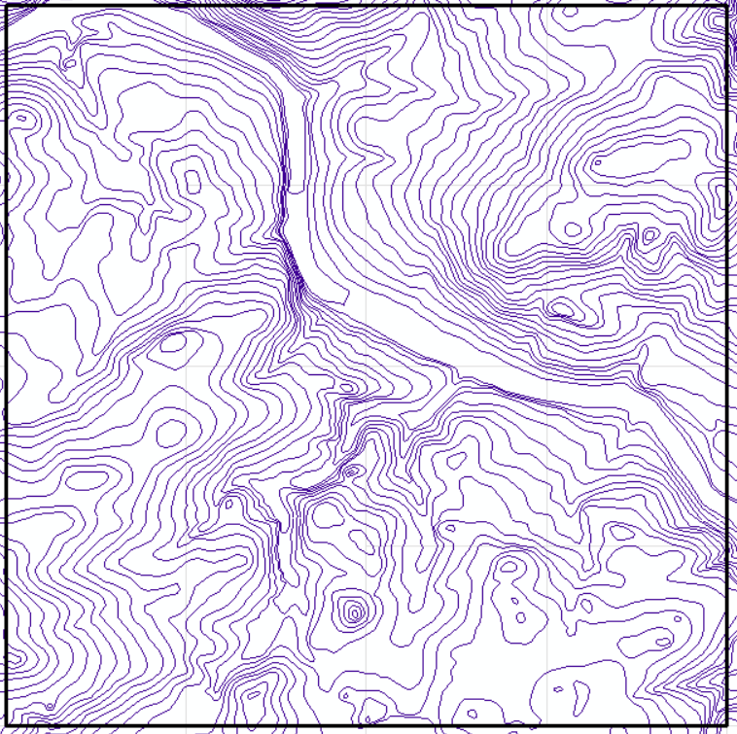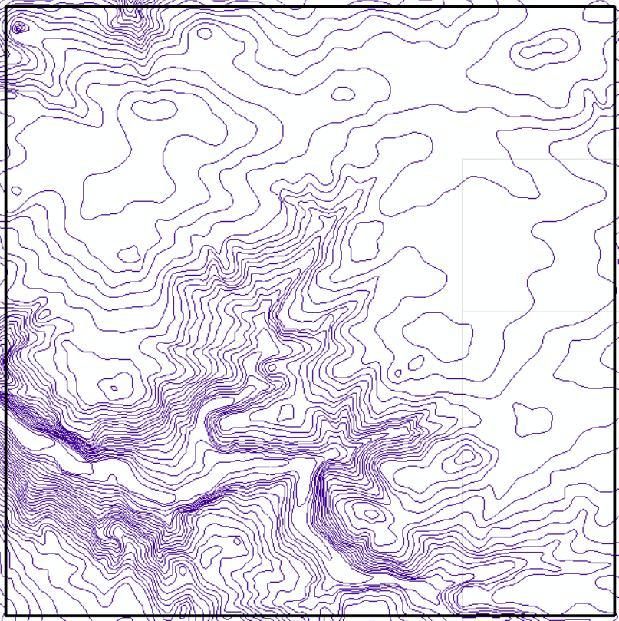

350000 m:

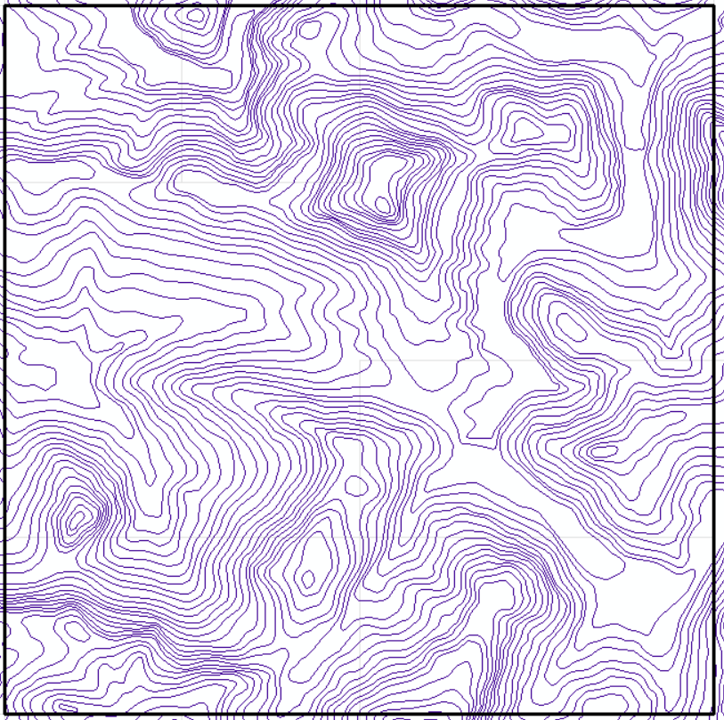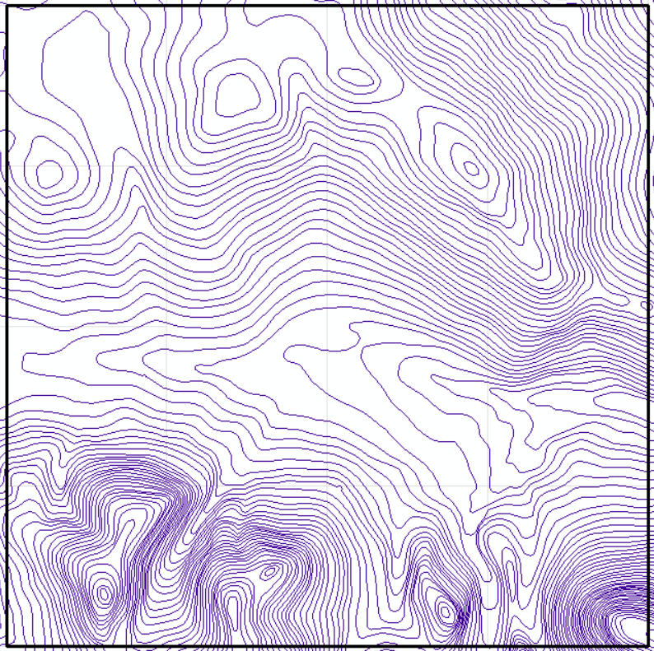

400000:

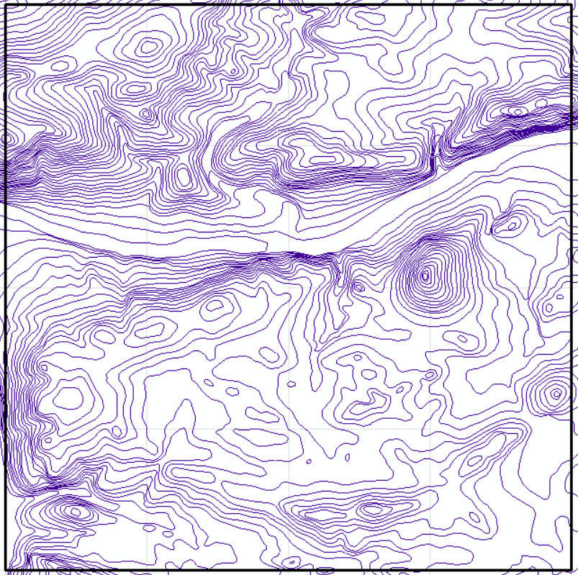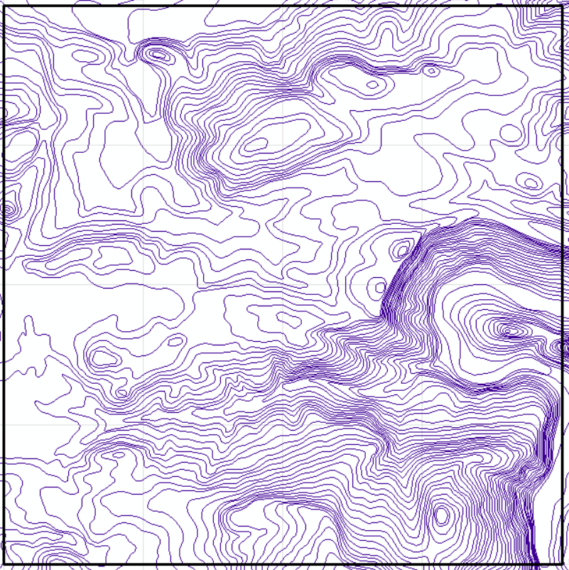

500 000:

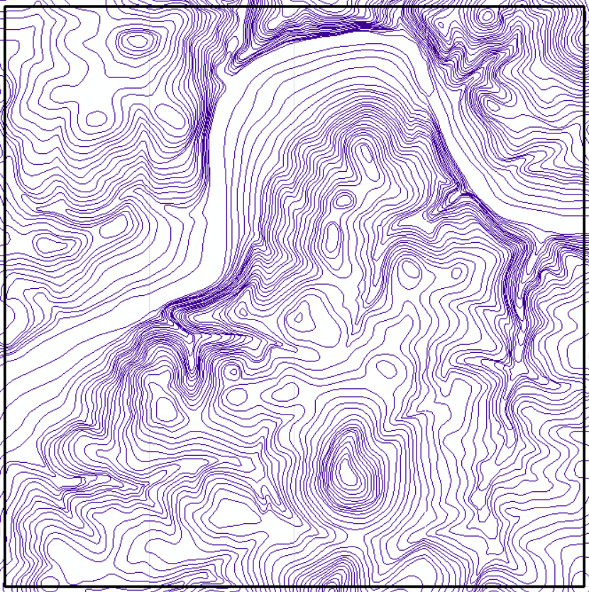 > je těžké určit maximální délku > proto omezeno jen z jedné strany

940 000m:

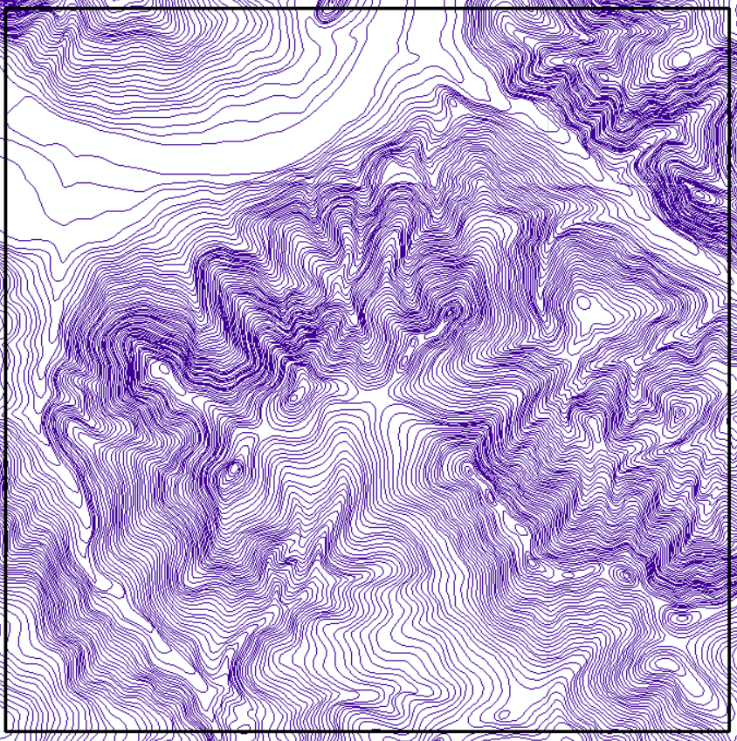

Průměr v 2928 variantách = 184075 

Kritérie 100 000 – 300 000 (lehké – těžké)

Plocha jen vodních nádrží

100 000 m2 = menší rybník: už ale neřeším řeku, problém: více malých rybníčků/nádrží

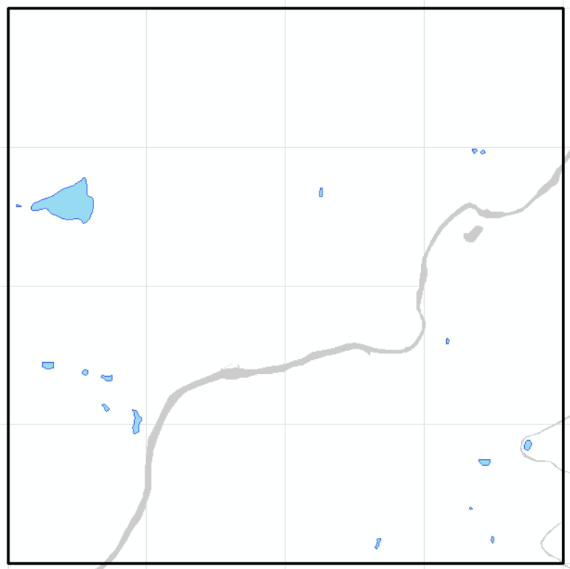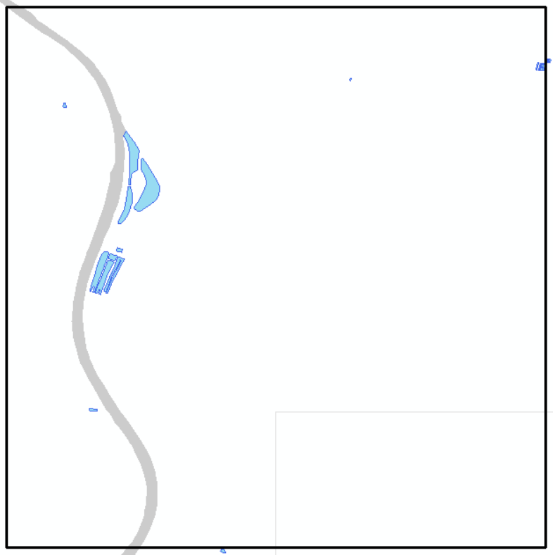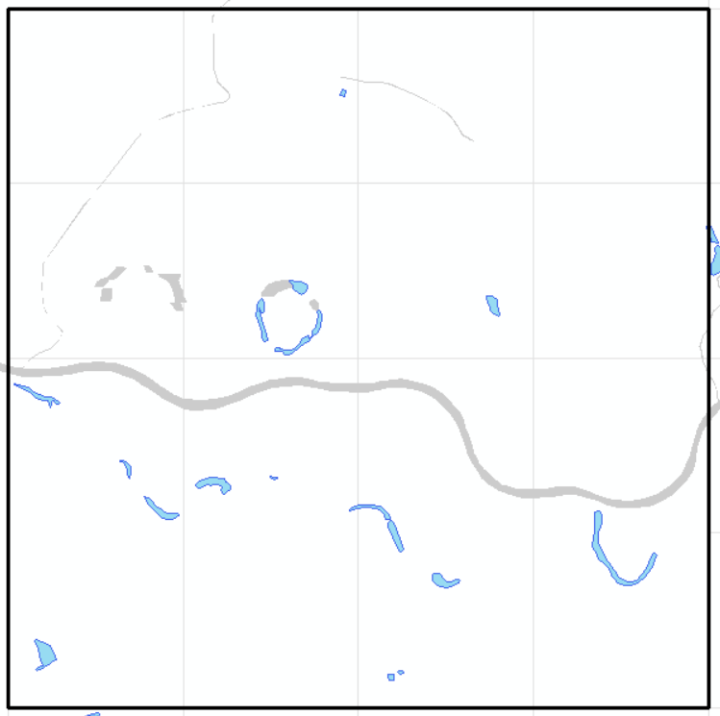

2*1000*1000 = 2km2 = 2 čtverečky

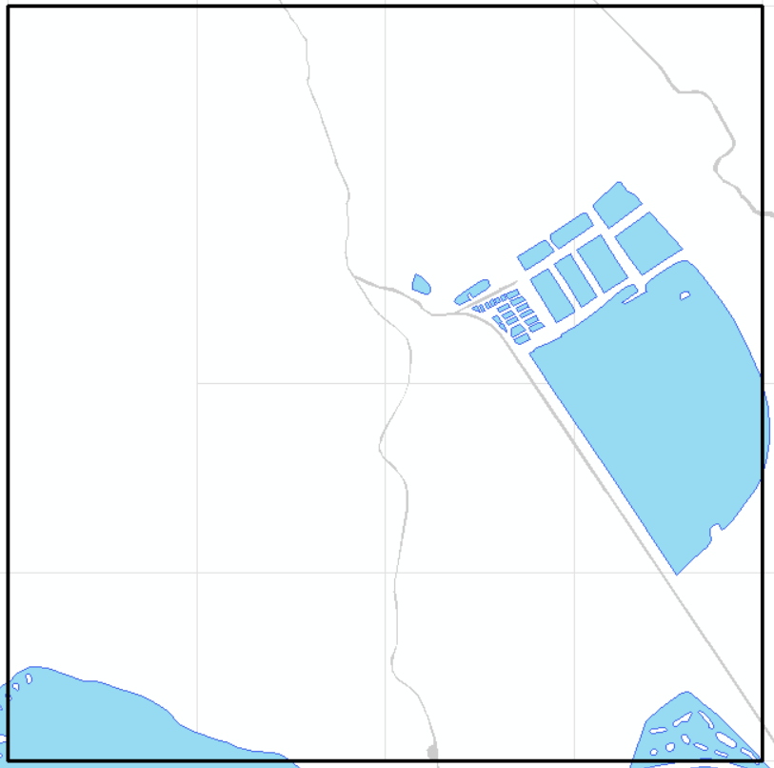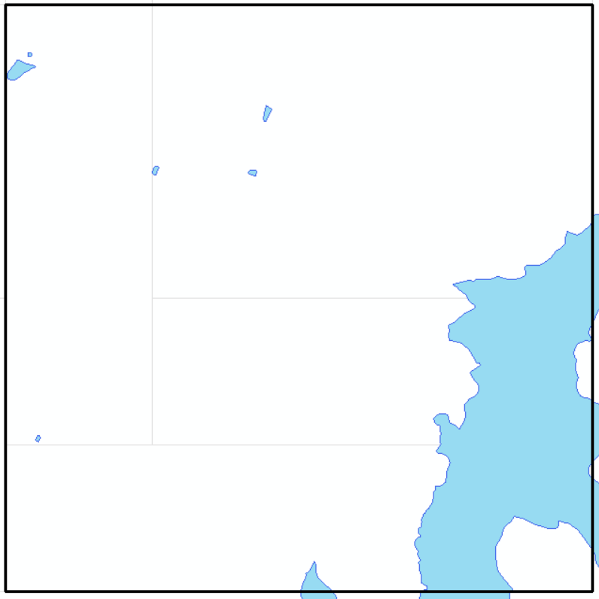

1 čtvereček = 1000 000 m2:

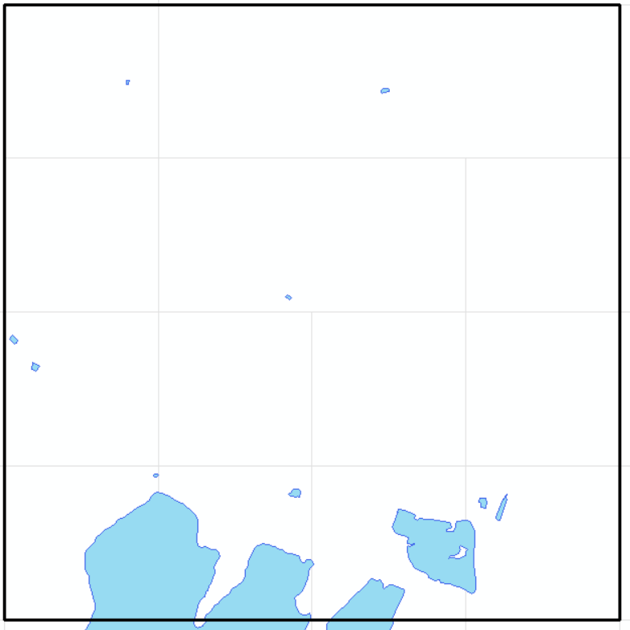

1. Optimální = nejlépe vyhovující. Optimalizace = proces výběru nejlepší varianty z množství možných jevů.